Основное направление научной деятельности д.п.н., проф. Соколовой И.Ю. – Качество обучения, подготовки специалистов, развитие личности и сохранение ее здоровья в образовательных системах (с 1987г. по настоящее время)
Что сделано и делается по этому направлению?
1. С позиций системного психолого-педагогического подхода теоретически обоснована, разработана и экспериментально подтверждена эффективность концепции повышения качества обучения, качества подготовки специалистов в вузе, в том числе педагогическом. Согласно этой концепции качество обучения, качество подготовки специалистов в образовательных системах обеспечивается при применении трех групп психолого-педагогических технологий обучения (исследования, проектирования и организации учебного процесса), посредством которых в образовательном процессе реализуются принципы гуманизации образования, развития и саморазвития личности; основные психологические концепции и дидактические принципы обучения; концепция формирования психологической системы деятельности и учитываются индивидуально-психологические особенности обучающихся, их склонности к предметной, профессиональной деятельности [1].
Качество же выпускников школы или специалистов, выпускаемых средними и высшими учебными заведениями, предлагается оценивать по уровню развития их научного мировоззрения, интеллекта – самых разных интеллектуальных способностей, технического интеллекта для выпускников технических вузов, и по сформированности психологической системы деятельности (ПСД) – готовности к деятельности в последующей образовательной системе или в профессиональной сфере [1]. При этом готовность субъектов к той или иной деятельности характеризуется наличием мотивации, целеполагания, программирования, информационной базой деятельности, способностями принимать решения и профессионально-важными качествами [2], а также способностями самоорганизации, самоуправления и саморазвития, самообразования [1].
Следует подчеркнуть, что уровень развития большинства компонентов качества обучения, качества подготовки специалистов может быть установлен на основании диагностики с использованием валидных и стандартизированных психологических тестов, разработанных разными авторами, многократно апробированных нами и представленных в [3] и при применении групповой оценки личности – ГОЛ [4].
2. Мои аспиранты, соискатели и докторанты при проведении исследований, которые, в большинстве своем, направлены на развитие личности школьников, студентов в образовательном процессе, повышение его эффективности и качества, опираются на разработанную мною концепцию и психолого-педагогические условия активизации и эффективности учебно-познавательной деятельности, оптимального функционирования ее компонентов – подструктуры отношений, поведения, познавательной деятельности, психических состояний и физиологического обеспечения.
3. Реализация в образовательных системах разработанной мною концепции качества обучения, качества подготовки специалистов, психолого-педагогических условий активизации и эффективности учебно-познавательной деятельности, учебного процесса в целом, как показывает мой собственный педагогический опыт и результаты исследований аспирантов, соискателей и докторантов, обеспечивает повышение качества и эффективность образовательного процесса; развитие личности школьников и студентов, их потенциальных, творческих возможностей, одаренности, интеллектуальных, профессиональных способностей и личностных качеств, необходимых для продуктивной и успешной профессиональной деятельности, а также способствует сохранению их здоровья в процессе обучения. Последнее объясняется тем, что при активизации и эффективности учебно-познавательной деятельности обучающихся, особенно если эта деятельность является проектно-исследовательской, творческой, реализуются четыре из семи установленных и обоснованных нами принципов здоровьесбережения – поисковой активности, аксиологический, самореализации, самоактуализации и самоидентификации [5]. А три других принципа – гармонии телесной, душевной и духовной природы человека; следования законам развития природы, мироздания; гармонии с окружающей средой личность может реализовывать в процессе своей жизнедеятельности при соответствующем уровне развития сознания и мировоззрения, которые формируются на разных этапах жизни в семье, образовательных системах, в профессиональной деятельности.
4. Под моим руководством подготовлено и защищено 16 кандидатских диссертаций по специальностям 13.00.08 и 13.00.01, список которых приведен ниже.
ДИССЕРТАЦИИ,
защищенные и подготовленные к защите под руководством
д.п.н., проф. Соколовой И.Ю., – профессора кафедры инженерной педагогики ИДНО ТПУ

Защищены диссертации:
- По общеобразовательной школе
1) Андреева С.Ю. Дидактические условия и технология активизации познавательной, творческой деятельности учащихся (на примере курса химии) /Автореф. дис. канд. пед. наук. – Томск / ТГПУ, 2003. –18 с. (13.00.01)
2) Голубева Л.М. Учебно-диагностический комплекс как средство развития интеллектуальных способностей школьников (на материалах алгебры 9 класса) / Автореф. дис. канд. пед. наук. – Томск / ТГПУ, 2001. – 22 с.
3) Мишенина Л.С. Личностно-ориентированная система активизации познавательной и исследовательской деятельности школьников 5-9 классов (на примере курса литературы) /Автореф. дис. канд. пед. наук. – Томск, 2005.–22 с. (13.00.01)
4) Пантиков В.А. Дидактические условия развития воображения и художественно-творческих способностей младших школьников на уроках изобразительного искусства /Автореф. дис. канд. пед. наук. – Томск / ТГПУ, 2003. –18 с. (13.00.01)
5) Пустынникова А.М. Дидактические повторения как средство развития комбинаторных способностей школьников 5-11 классов /Автореф. дис. канд. пед. наук. – Томск / ТГПУ, 2004. – 19 с. (13.00.01)
- Семенова Н.А. Формирования исследовательских умений младших школьников /Автореф. дис. канд. пед. наук. – Томск / ТГПУ, 2007 –. 21 с. (13.00.01)
- Ульянова Н.В. Педагогические условия формирование экологической культуры школьников 5-11 связей /Автореф. дис. канд. пед. наук. – Томск / ТГПУ, 2007. – 22 с. (13.00.01)
- По среднему профессиональному образованию
1) Никифорова И.Г. Организационно-методическая система развития профессиональных способностей студентов-менеджеров /Дис. канд. пед. наук. – Томск, 2003.–186 с. (13.00.08)
2) Тремясова В.П. Формирование ценностных ориентаций и способностей к саморазвитию студентов в воспитательном процессе ССУЗа /дис.канд. пед наук – Томск, 2009.
- По высшему образованию
1) Фикс Н.П. Теоретическое обоснование и опыт применения автоматизированного учебно-методического комплекса (на материалах ТОЭ) /Дис. канд. пед. наук. – Томск / ТГПУ, 2002.- 167 с. (13.00.08)
2) Богданова О.В. Теоретическое обоснование и технология экономической подготовки студентов технического вуза /Автореф. дис. канд. пед. наук. – Томск / ТГПУ, 2005. – 20 с. (13.00.08)
3) Иванова Т.В. Индивидуально-ориентированная система иноязычной
подготовки студентов технического вуза / Автореф. дис. канд. пед. наук –Томск / ТГПУ, 2003. – 20 с. (13.00.08)
4) Таброско Т.Н. Психолого-педагогические условия развития профессиональных способностей будущих педагогов /Дис. канд. пед. наук. – Томск / ТГПУ, 2006. – 165 с. (13.00.08)
5) Зюбанов В.Ю. Активизация познавательной самостоятельности студентов в процессе иноязычной подготовки с использованием компьютерного комплекса /Автореф. дис. канд. пед. наук. – Томск / ТГПУ, 2007. –22с. (13.00.08)
6) Салосина И.В. Формирование текстовой компетентности будущих педагогов в вузе /Автореф. дис. канд. пед. наук. – Томск: /ТГПУ, 2007. – 22 с. (13.00.08)
7) Тарбокова Т.В. Дидактическая система активизации познавательной
самостоятельности студентов как средство эффективности их математической
подготовки /Автореф. дис. канд. пед. наук. – Томск / ТГПУ, 2008. –22с. (13.00.08)
.
Подготовлены к защите диссертации с прохождением предзащиты:
1) Дмитриев В.А. «Концепция и система подготовки студентов – инженеров и педагогов к творческой профессиональной деятельности на основе технологии инновационного проектирования - докт. дис.,
2) Петрова Г.А. Формирование профессионально-коммуникативной иноязычной компетенции студентов экономического профиля – канд.дис.
3) Гиль Л.Б. Развитие интеллектуальных умений и способностей к саморазвитию студентов в процессе математической подготовки – канд. дис.
4) Павленко Л.В. Оптимизация иноязычной подготовки студентов юридического профиля – канд. дис.

- По послевузовскому образованию:
Защищена диссертация
- Степанченко Ю.В. «Подготовка учителей к формированию у школьников естественнонаучного знания на основе биосфероцентрического подхода» /Автореф. дис. канд. пед. – Томск/ ТГПУ, 2007. – 22 с. (13.00.08).
Прошли предзащиту:
- Гуров В.А. «Концепция и дидактическая система подготовки педагогов (в условиях ИПК) к инновационной здоровьесохраняющей деятельности в начальной школе» - докт. дис.
- Никольская О.Л. «Психолого-педагогические основания и системы актуализации творческого потенциала студентов и педагогов начальных классов – докт. дис.
- Шакуров В.А. Подготовка преподавателей, не имеющих специального образования, к профессионально-педагогической деятельности (на материалах дисциплины «Основы безопасности жизнедеятельности»). – Красноярск, 2009

Примечание: Выделены фамилии аспирантов и соискателей защитивших диссертации.
Всего на 01.01.09 г. защищено 16 кандидатских диссертаций. Подготовлено к защите 6 кандидатских и 3 докторских диссертации.

Что необходимо делать?
Анализ результатов психолого-педагогических исследований, проводимых мною с коллегами на протяжении последних 15 – 20 лет, свидетельствует о том, что подрастающее поколение обладает достаточно высокими потенциальными возможностями, но реализация этого потенциала не только в системе общего, но и высшего профессионального образования, является по ряду причин недостаточной. К ним относятся следующие:
- интенсификация учебного процесса, а не его эффективность – достижение результатов при минимальных затратах времени и энергии обучающихся;
- обучение без учета потенциальных возможностей и возрастных психофизиологических особенностей учащихся, их склонностей к предметной, профессиональной деятельности, что снижает качество обучения и не способствует сохранению здоровья школьников, студентов;
- все большая направленность учебного процесса на развитие левого полушария головного мозга без одновременного развития правого, что не способствует развитию пространственного, системного мышления и способностей личности решать стратегические проблемы в разных сферах деятельности и т.д. (рис. 1);
- чаще пассивная, а не активная позиция учащихся в образовательном процессе, что не способствует развитию их интеллектуального, творческого потенциала;
- слабая направленность учебного процесса на развитие способностей
учащихся к самовоспитанию, саморазвитию, самореализации, в основе которых лежит самопознание;
- в учебном процессе не реализуются основные психологические концепции обучения, которые являются теоретическим основанием для развития способностей личности;
- фактическое отсутствие творческой образовательной среды, как в предметных областях знаний, так и в образовательных системах в целом и т.д.
Анализ теорий развития личности, разработанная нами концепция повышения качества обучения, качества подготовки специалистов в вузе, диагностика потенциальных возможностей, личностных и интеллектуальных особенностей учащихся – школьников и студентов, позволили нам с позиций системного психолого-педагогического подхода
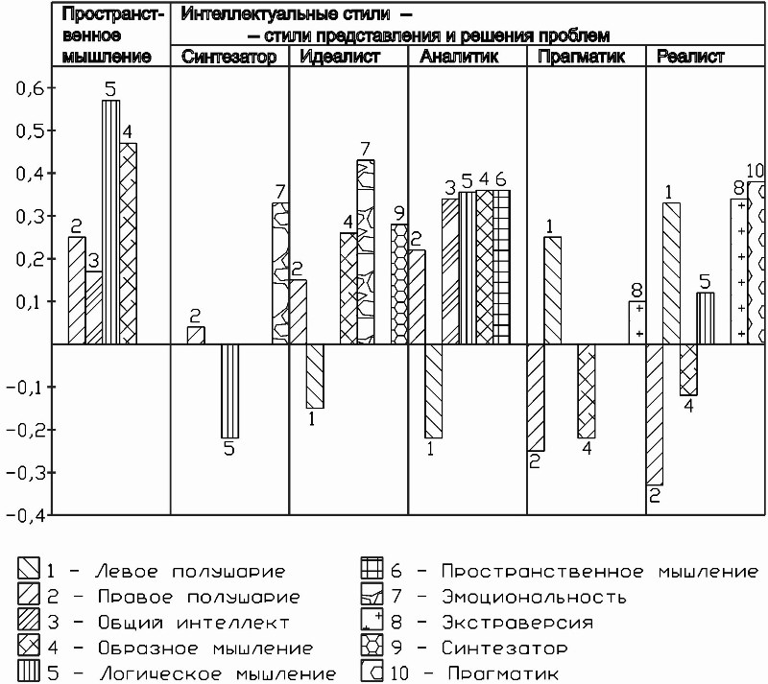

Рис.1. Взаимосвязи индивидуальных особенностей личности с пространственным мышлением и стилями представления и решения проблем

выявить условия развития личности, становления ее одаренности и сохранения здоровья в образовательном процессе в системах общего и профессионального образования. Основными из них являются:
- диагностика индивидуальных психофизиологических особенностей личности как основы ее потенциальных, творческих возможностей, видов ее одаренности, в том числе интеллектуальной, и уровней их развития на начальных этапах обучения в образовательных системах;
- активная позиция личности учащегося, стремление к самоуправлению, саморазвитию и самореализации в образовательном процессе;
- эффективность образовательного процессе, обеспечиваемая педагогом
посредством разработки и применения дидактических материалов, УМК, методов, форм, технологий обучения в соответствии с поставленными целями;
- создание творческой образовательной среды в предметных областях знаний и образовательной системе в целом;
- мониторинг учебных достижений, состояния здоровья и уровней развития личности, потенциала ее одаренности в учебном процессе соответствующей образовательной системы.
На основании сказанного выше с целью повышения качества обучения, качества подготовки специалистов в вузе, их развития, становления одаренности и сохранения здоровья предлагаю следующее.
1. При поступлении в вуз или на 1-м курсе проводить диагностику индивидуально-психологических особенностей абитуриентов и студентов, их:
- потенциальных, творческих возможностей, что способствует формированию мотивации и стремлений личности к реализации собственного потенциала в учебной и других сферах деятельности, выявлению наиболее одаренных студентов;
- склонностей к профессионально-педагогической деятельности в гуманитарной, естественнонаучной, технической или других сферах;
- личностных и интеллектуальных особенностей студентов, знание которых необходимо им для самопознания и последующего саморазвития и самореализации, а также педагогам для организации образовательного процесса, способствующего активизации и эффективности учебно-познавательной деятельности студентов, развитию их интеллектуальных, творческих, профессиональных способностей и компетентностей;
2. Реализовать в образовательном процессе вуза Мониторинг качества образования для оценивания в процессе обучения не только учебных достижений студентов, но и развития их способностей, одаренности, личностных и профессиональных качеств, компетентностей и компетенций.
3. Повышать психолого-педагогическую квалификацию педагогов при разных формах обучения, включая аспирантуру, докторантуру и соискательство на кафедре инженерной педагогики Институте дополнительного непрерывного образования ТПУ, а также принимая участие в постоянно действующих методологических и экспертных семинарах при кафедре, что, безусловно, будет способствовать качеству подготовки выпускаемых вузом специалистов, развитию их личностных и профессиональных качеств.
4. Создать из числа сотрудников кафедры инженерной педагогики группу (2-3 чел.) по психолого-педагогическому обеспечению качества образовательного процесса и качества подготовки специалистов в вузе, поручив этой группе проводить диагностику и мониторинг уровней развития индивидуально-психологических (личностных и интеллектуальных) особенностей абитуриентов, студентов, магистрантов и педагогов.
5. В перспективе группа психолого-педагогического обеспечения качества подготовки специалистов, их развития и сохранения здоровья в учебном процессе могла бы стать лабораторией качества инженерного и инженерно-педагогического образования в вузе.
Литература
1. Соколова И.Ю. Психологическое обеспечение качества образовательного
процесса. Учебное пособие. – Томск: Изд-во ТГПУ, 2006. 325 с.
2. Шадриков В.Д. Проблема системогенеза профессиональной деятельности. – М.: Наука, 1982. – 185 с.
3. Соколова И.Ю., Терехина Л.А. Методическое пособие «От самопознания к самореализации» (Электронный вариант) – Томск, 2005. 90 с.
4. Чугунова Э.С. Комплексная социально-психологическая методика изучения личности инженера. – Л. ЛГУ, 1991. – 181 с.
5. Соколова И.Ю., Терехина Л.А. Принципы здоровьесбережения как основа формирования культуры здоровья субъектов образовательного процесса вуза /Сб. материалов Всероссийской научно-практической. конференции Модернизация послевузовского образования. – Томск: Изд-во ТГПУ, 2006. С. 35 – 38.

